«Центр конструирования» 1 младшая группа
Содержание развивающей предметно-пространственной среды (наличие пособий, материалов, оборудования)
Строительный материал | Схемы-образцы построек различной сложности
Разнообразные конструктивные и строительные наборы (напольные, настольные), содержащие детали: кубики, кирпичики, пластины, цилиндры, трехгранные призмы; конструкторы LEGO с крупными деталями. | Дорожки  Лесенки  Башенки  Заборчики  Мебель  Дом
Легкий модульный материал (специальные поролоновые и обтянутые клеенкой блоки разных форм, цветов и размеров)
Разного размера фигурки для обыгрывания построек, транспорт
Разнообразные большие коробки, оклеенные бумагой или покрашенные в разные цвета
Соблюдение требований и условий организации развивающей предметно-пространственной среды
Наличие свободного пространства для сооружений из крупного строительного материала
Крупный строительный материал располагается на стеллажах, на низко подвешенных полках, рядом с ковром; под полками или рядом с ними расставляются машины
Конструкторы размещаются в открытых коробках или корзинках, что позволяет детям работать как за столом, так и на ковре
Смена схем не менее 1 раза в месяц в соответствии с изученными видами построек

«Центр конструирования» 2 младшая группа
Содержание развивающей предметно-пространственной среды (наличие пособий, материалов, оборудования)
Строительный материал | Схемы-образцы построек различной сложности
Разнообразные конструктивные и строительные наборы (напольные, настольные), содержащие детали: кубики, кирпичики, пластины, цилиндры, трехгранные призмы; конструкторы LEGO с крупными деталями. | Дорожки  Лесенки  Башенки  Заборчики, загородки  Горки  Мосты  Мебель  Грузовые машины  Дома (высокие, низкие)
Легкий модульный материал (специальные поролоновые и обтянутые клеенкой блоки разных форм, цветов и размеров)
Разного размера фигурки для обыгрывания построек, транспорт
Разнообразные большие коробки, оклеенные бумагой или покрашенные в разные цвета
Соблюдение требований и условий организации развивающей предметно-пространственной среды
Наличие свободного пространства для сооружений из крупного строительного материала
Крупный строительный материал располагается на стеллажах, на низко подвешенных полках, рядом с ковром; под полками или рядом с ними расставляются машины
Конструкторы размещаются в открытых коробках или корзинках, что позволяет детям работать как за столом, так и на ковре
Смена схем не менее 1 раза в месяц в соответствии с изученными видами построек

«Центр конструирования» средняя группа
Содержание развивающей предметно-пространственной среды (наличие пособий, материалов, оборудования)
Строительный материал | Конструирование из бумаги | Конструирование из природного материала
Крупногабаритные деревянные или пластмассовые напольные конструкторы | Наборы цветных бумаг и тонкого картона с разной фактурой поверхности (глянцевая, матовая, с тиснением, гофрированная, прозрачная, шероховатая, блестящая и т.п.) | Подборка из природного материала (шишки, мох, желуди, морские камешки, пенька, мочало, семена подсолнечника, арбуза, дыни, остатки цветных ниток, кусочки меха, ткани, пробки, сухоцветы, орехи.
Конструкторы, позволяющие и мальчикам, и девочкам без особых трудностей и без помощи взрослых проявить свое творчество
Конструкторы из серии «LEGO» (разного размера) | Подборка из бросового материала: бумажные коробки, цилиндры, катушки, конусы, пластиковые бутылки, пробки и т.п.
Набор мелкого строительного материала, включающий основные детали (кубики, кирпичики, призмы, короткие и длинные пластины)
Мягкие (поролоновые) крупные модули | Подборка из фантиков от конфет и других кондитерских изделий и упаковочных материалов (фольга, бантики, ленты и т.п.)
Небольшие игрушки для обыгрывания построек (фигурки людей, животных макеты деревьев и кустарников, дорожные знаки и т.п.)
Схемы для конструирования:  Дорога (лабиринт)  Тоннель  Мост  Домик (двухэтажный домик), домик с дорожкой, сказочный домик  Гараж (для высокой машины)  Башня  Пирамида  Мебель  Ворота (арка) | Схемы для конструирования из бумаги:  Бумажные персонажи (маски с ушками)  Елочные гирлянды  Персонажи для пальчикого театра  Фонарик  Открытки для пап и дедушек  Подарки мамам и бабушкам  Бумажный самолет | Схемы для конструирования из природного материала:  Лесные жители из шишек  Узелковые куклы из лоскутков
Соблюдение требований и условий организации развивающей предметно-пространственной среды
Наличие свободного пространства для сооружений из крупного строительного материала
Крупный строительный материал располагается на стеллажах, на низко подвешенных полках, рядом с ковром; под полками или рядом с ними расставляются машины
Конструкторы размещаются в открытых коробках или корзинках, что позволяет детям работать как за столом, так и на ковре
Материал для конструирования из бумаги и природного материала может располагаться в «Центре природы» и «Центре изо деятельности»
Смена схем и пооперационных карт не менее 1 раза в месяц в соответствии с изученными видами конструирования

«Центр конструирования» старшая группа
Содержание развивающей предметно-пространственной среды (наличие пособий, материалов, оборудования)
Строительный материал | Конструирование из бумаги | Конструирование из природного и бросового материала | Конструирование по типу оригами
Конструкторы разного размера | Наборы цветной бумаги и тонкого картона с разной фактурой поверхности (глянцевая, матовая, с тиснением, гофрированная, прозрачная, шероховатая, блестящая и т.п.) | Природный материл (засушенные цветы, листья, соломка, кора деревьев, пух, семена, песок и т.д) | Бумага для оригами, разного цвета и размера
Мягкие (поролоновые) крупные модули
Тематические конструкторы (жилого, промышленного, общественного назначения; мосты, крепости, сказочные постройки; современные сооружения и здания)
 |  |  | Пооперационные карты для изготовления поделок по типу оригами.
 |  | Бросовый материл (фантики, поролон, фольга, проволока, пенопласт, крышки, пуговицы, декоративные ленты, веревочки, полоски ткани)
Дополнительный материал для декорирования постройки архитектурными украшениями: перекрытия, колонны, портики, решетки и т.д. | Готовые развертки для изготовления игрушек и предметов (например, коробочек, машинок и т.д)
 |  | Материалы для крепления деталей: пластилин, клеевые массы, проволока, скотч, нитки и т.д
 | Пооперационные карты для конструирования из бумаги
Наборы конструкторов с мелкими элементами
 |  | Схемы и пооперационные карты для создания поделок из природного материала
Техно конструктор
Конструкторы, позволяющие и мальчикам, и девочкам без особых трудностей и без помощи взрослых проявить свое творчество
 |  | Схемы и пооперационные карты для создания поделок из бросового материала
Схемы, модели, фотографии для конструирования построек | Правила безопасности пользования ножницами, мелкими предметами и т.д.)
Соблюдение требований и условий организации развивающей предметно-пространственной среды
Наличие свободного пространства для сооружений из крупного строительного материала
Крупный строительный материал располагается на стеллажах, на низко подвешенных полках, рядом с ковром; под полками или рядом с ними расставляются машины
Конструкторы размещаются в открытых коробках или корзинках, что позволяет детям работать как за столом, так и на ковре
Материал для конструирования из бумаги и природного материала может располагаться в «Центре природы» и «Центре изо деятельности»
Смена схем, алгоритм и пооперационных карт не менее 1 раза в месяц в соответствии с изученными видами конструирования

«Центр конструирования» подготовительная группа
Содержание развивающей предметно-пространственной среды (наличие пособий, материалов, оборудования)
Строительный материал | Конструирование из бумаги | Конструирование из природного и бросового материала | Конструирование по типу оригами
Конструкторы разного размера | Наборы цветной бумаги и тонкого картона с разной фактурой поверхности (глянцевая, матовая, с тиснением, гофрированная, прозрачная, шероховатая, блестящая и т.п.) | Природный материл (засушенные цветы, листья, соломка, кора деревьев, пух, семена, песок и т.д) | Бумага для оригами, разного цвета и размера
Мягкие (поролоновые) крупные модули
Тематические конструкторы (жилого, промышленного, общественного назначения; мосты, крепости, сказочные постройки; современные сооружения и здания)
 |  |  | Пооперационные карты для изготовления поделок по типу оригами.
 |  | Бросовый материл (фантики, поролон, фольга, проволока, пенопласт, крышки, пуговицы, декоративные ленты, веревочки)
Дополнительный материал для декорирования постройки архитектурными украшениями: перекрытия, колонны, портики, решетки и т.д. | Готовые развертки для изготовления игрушек и предметов (например, коробочек, машинок и т.д)
 |  | Материалы для крепления деталей: пластилин, клеевые массы, проволока, скотч, нитки и т.д
 | Материалы для освоения техники плетения из бумажных полосок и папье-маше | Ткань разной фактуры и цвета, мелки для нанесения контура для изготовления аппликаций из ткани
Наборы конструкторов с мелкими элементами
Схемы и пооперационные карты для
создания поделок из природного материала
Техно конструктор | Пооперационные карты для конструирования из бумаги
Конструкторы, позволяющие и мальчикам, и девочкам без особых трудностей и без помощи взрослых проявить свое творчество
 |  | Схемы и пооперационные карты для создания поделок из бросового материала
Схемы, модели, фотографии для конструирования построек | Правила безопасности пользования ножницами, мелкими предметами и т.д.)
Соблюдение требований и условий организации развивающей предметно-пространственной среды
Наличие свободного пространства для сооружений из крупного строительного материала
Крупный строительный материал располагается на стеллажах, на низко подвешенных полках, рядом с ковром; под полками или рядом с ними расставляются машины
Конструкторы размещаются в открытых коробках или корзинках, что позволяет детям работать как за столом, так и на ковре
Материал для конструирования из бумаги и природного материала может располагаться в «Центре природы» и «Центре изо деятельности»
Смена схем, алгоритм и пооперационных карт не менее 1 раза в месяц в соответствии с изученными видами конструирования

Приложение
Примеры схем-образцов построек различной сложности из строительных материалов в младших группах
Дорожки
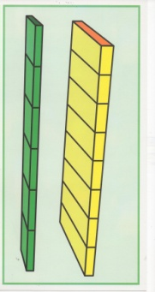
Лесенки
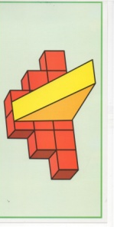 |  | 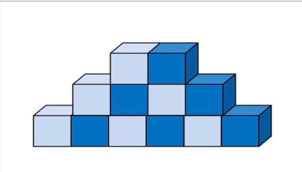
Башенки
 |  | 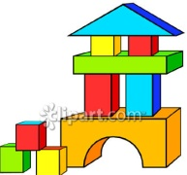
Заборчики, загородки
 | 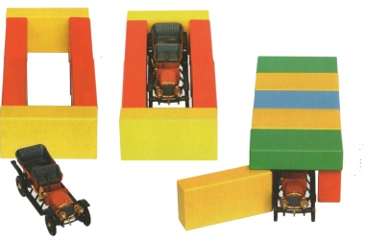 | 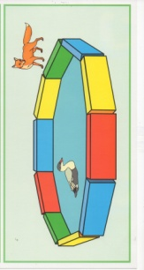
Мебель
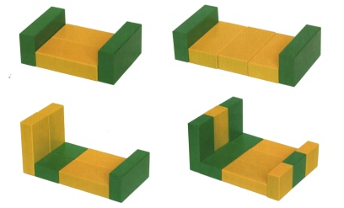 | 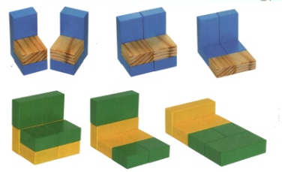
Мосты
 | 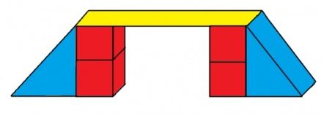 | 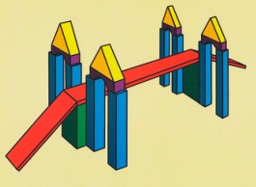
Горки
 |  | 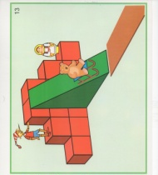
Дом
 |  | 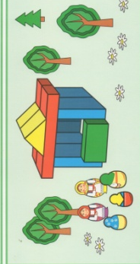
Грузовые машины

